Projekt Cooltura
Tehnička dokumentacija
Verzija 1.0

.
Studentski tim: Marin Capan
Karlo Kovač
Matija Radović
Lovro Zoković
Marko Žura

Nastavnik: prof. dr. sc. Vedran Mornar

Sadržaj
1. Uvod u problem 3
2. Opis razvijenog proizvoda 4
3. Tehničke značajke 5
3.1. Arhitektura sustava 5
3.2. Korištene tehnologije 6
3.3. Sloj perzistencije podataka 8
3.4. Sloj programskog sučelja i logike. 8
3.5. Sloj prezentacije podataka 9
3.6. Upuštanje u pogon 10
4. Upute za korištenje 11
4.1. Početna stranica 11
4.2. Opširniji opis događaja 12
4.3. Traka brzog pristupa 13
4.4. Prijava u sustav 13
4.5. Registracija u sustav 14
4.6 Pregled označenih događaja 15
4.7. Pregled posjećenih događaja 15
4.8 Objavljivanje događaja 16
5. Nadogradnje sustava 17
6. Literatura 19

Uvod u problem

Organizacija događaja nudi mnoge prepreke pri ostvarenju svih zahtjeva, poput planiranja aktivnosti, podjela odgovornosti osoblja, financiranja događaja, praćenja epidemijskih mjera, oglašavanja, itd. Potrebno je uskladiti sve aspekte kako bi posjetitelji imali ugodno provedeno vrijeme te zadovoljno iskustvo. Pri organiziranju nije moguće predvidjeti točno kako će na poslijetku sve rezultirati.
Oglašavanje je danas prisutno na mnogobrojnim često posjećenim internestkim stranicama. Od društvenih mreža do platformi za objavu videozapisa, reklama se može naći na svakom kutku interneta. Također, fizičke reklame poput ploča po strani ceste su češće korišteni mediji kojima ćemo doprijeti do velikog broja ljudi. No sva ta raznolikost djeluje na različitu publiku. Ukoliko želimo ciljanu publiku, potrebna je posebna platforma koja će biti lako pristupačna svakome koga zanima traženi sadržaj.
Također, činjenica je da pri predviđanju ishoda to smo točniji što je manje slučajnih varijabli upleteno u naše pretpostavke. Kako bi pri organizaciji potrošili minimalno resursa koliko je potrebno, nužno je imati dobre pretpostavke oko svih nepoznanica. Ukoliko se događaj nastoji održati na otvorenom, sigurno je korisno je znati kakva je vremenska prognoza. No nepoznanica prisutna u svim javnim događajima, neovisno o njihovoj prirodi je odziv. Jedini cilj sastavljanja događaja je da grupa ljudi nećemu prisustvuje. Poznavajući broj prisutnika uvelike olakšava raspored te količinu resursa koje je potrebno uložiti za organiziranje te ispunjavanje svih zahtjeva.
Pomoć pri saznanju prisutnih gostiju može se dobiti kupnjom karata za konkretni događaj ili rezervacijom mjesta. Informacija je lagana za pratiti te je vrlo visoke točnosti. No osim restorana i rasprodanih koncerata, možemo samo nagađati.

Opis razvijenog proizvoda

Proizvod se bavi lakšom organizacijom manifestacija, primarno kulturnih događaja ograničenih na kazališta te muzeje. Organizatorima se nudi mogućnost objavljivanja nadolazećih događaja na platformi. Za svaki događaj koji se organizira dodijele se opće informacije te opis, ćime posjetitelji stranice dobiju uvid o aktivnostima te sadržaju koji se nudi. Korisnik zatim, ukoliko ima interesa za dolazak na neki od događaja, ima opciju svoj interes dojaviti organizatoru stranice.
Sustav na pristupačan način komunicira sa obje stranke. Sve informacije nalaze se na par klikova ili dodira udaljenosti, neovisno o lokaciji i vremenu, na uređenom grafičkom sučelju prikladnom za uređaje sa mogućnosću spajanja na mrežu te prikazivanja sadržaja u internetskom pregledniku. Fleksibilnost takvog rješenja omogućuje veliku mogućnost proširenja funkcionalnosti, što ima znatno moćniji utjecaj od drugih oblika objavljivanja/reklamiranja o nastojećim događajima.
Sa perspektive organizatora događaja, sustav omogućuje široku raspršenost informacije o događajima, uz minimalne potrebne resurse. Sve što je potrebno je unos općih informacija o nadolazećem događaju koji bi se organizirao. Umanjuje potrebu za reklamiranjem na drugima platformama, te na manje intruzivan način dolazi do krajneg korisnika. Nakon unosa potrebnih podataka, organizatori jedino trebaju objaviti tu informaciju. Sustav će objave pohraniti te obaviještavati korisnike da se u održava događaj za koji bi mogli biti zainteresirani. Na temelju povratnih informacija korisnika stranice, organizatori imaju uvid o broju nadolazećih posjetitelja te mogu točnije rasporediti resurse potrebne za izvedbu manifestacija, bilo to u pogledu potrebnog osoblja, materijalnih dobara ili (nadamo se ne više dugo) epidemijskih mjera.

Sa perspektive korisnika, sustav pruža pristup informacijama o događajima. Nudi se pogled u niz nadolazećih događaja. Svaki događaj prikazan je u sažetom obliku kako bi ih se lako pročitalo što više, čime bi korisnik bio informiranji. Ukoliko koji od događaja uhvati interes korisnika, nudi se opcija opširnijeg opisa u kojem je organizator objavio sve potrebne informacije.

Tehničke značajke

3.1. Arhitektura sustava
nformacijski sustav je izveden pomoću višesrazinske arhitekture.
Sastoji se od tri različita sloja:
- sloj grafičkog sučelja sa kiljentima aplikacije
- sloj programskog sućelja te obrade poslovne logike
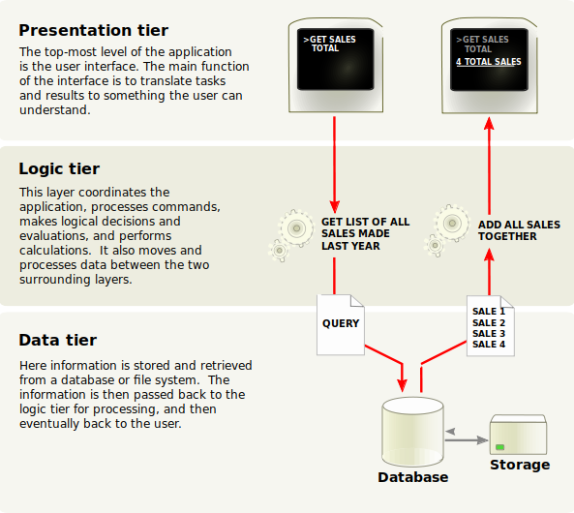
- sloj perzistencije podataka
Slika 1. Grafički prikaz troslojne arhitekture korištene u sustavu

Razloga za razdvajanje je mnogo. Navesti ćemo samo neke od njih.
Svi potrebni podaci nalaze se u centraliziranoj komponenti. Ta komponenta je neovisna o izvedbi logike nad njom. Ukoliko se ukaže potreba za obradom kojoj je potreban pristup značajnim količinama podataka iz pohrane, ta komponenta se može nadodati u sustav bez ikakvih promjena ostalih komponenti. Umjesto da se pozivi obavljaju na javno dostupnom sućelju te time zagušuju promet koji se obavlja prema kupcima, pristupaju direktno izvoru podataka sa minimalno sporednih puteva u kodu.
Prijašnji odlomak ukazuje na još jednu prednost arhitekture sustava. Ovakvom izvedbom mala je sprega između slojeva te imamo modularnost sa podsustavima odvojenih odgovornosti. Za svaku novu komponentu koju nastojimo nadodati, važno je jedino poštovati sučelja prema svakoj drugoj komponenti. Ukoliko se nastoji promjeniti logika u kodu, ona se nalazi na razini sa odvojenom funkcionalnošću u lancu. Kod koji je potrebno promjeniti minimalno utječe ostatak sustava. Ukoliko nam ne odgovara izvedba podsustava, jednostavno ga možemo zamjeniti potpuno novom implementacijom, u potpuno drugim tehnologijama. Ukoliko nastojimo izvesti više različitih sučelja prema krajnjim korisnicima, ne ovisimo o izvedbi tehnologije. Korisnik se može koristiti i terminalima ukoliko se ukaže potreba.

3.2. Korištene tehnologije
Najbitniju tehnologiju, nakon dogovorene arhitekture, smatrali smo programskim jezikom koji koristimo. Sustavi su mogli biti pisani u proizvoljnim programskim jezicima, no tražili smo funkcionalnosti kojima bi proces stvaranja koda te prototipiranja tekao koliko god je glatko moguće. Glavni cilj projekta je da se cijelom sustavu može pristupiti primarno preko internetskog preglednika. Shodno tome, tražili smo dobru podršku za obradu HTTP zahtjeva te za generiranje dinamičkih internetskih stranica. Nedvojbeno, u današnje vrijeme najbolje opcije nam nudi programski jezik JavaScript¹.
JavaScript je interpretirani skriptni jezik visoke razine apstrakcije. Jezik podržava višestruke programske paradigme poput funkcionalne, imperativne, deklarativne paradigme tokova podataka, te nudi i mogućnosti objektne paradigme putem prototipova. Izvodi se isključivo na jednoj dretvi. Za upravljanje memorijom koristi se tehnologija „sakupljača smeća” kako bi se programeru olakšala odgovornost te se lakše usredotočiti na rješavanje samog problema. Ima dinamički sustav tipova podataka ćime nudi mogućnost implicitnog polimorfizma. Pošto je primarno osmišljena za potrebe internetskih preglednika, ima prednosti koje značajno olakšavaju manipulaciju podataka pri prezentaciji klijentu. Koristan alat koji nam nudi je korištenje asinkronih poziva koji se izvode pozivom obećanja (Promise) koji pošalje pozive na „Event Loop” koji odradi posao umjesto dretve. Kod koji izvodimo ne mora čekati izvođenje obećanja te se time izvodi značajno efikasnije. Obećanja smo primarno koristili pri pozivima prema programskom sućelju te prema bazi jer ti procesi traju značajno duže vrijeme nego je potrebno za izvođenje lokalnog koda, te smo time bolje rasporedili rad poslužitelja te klijentskog koda.
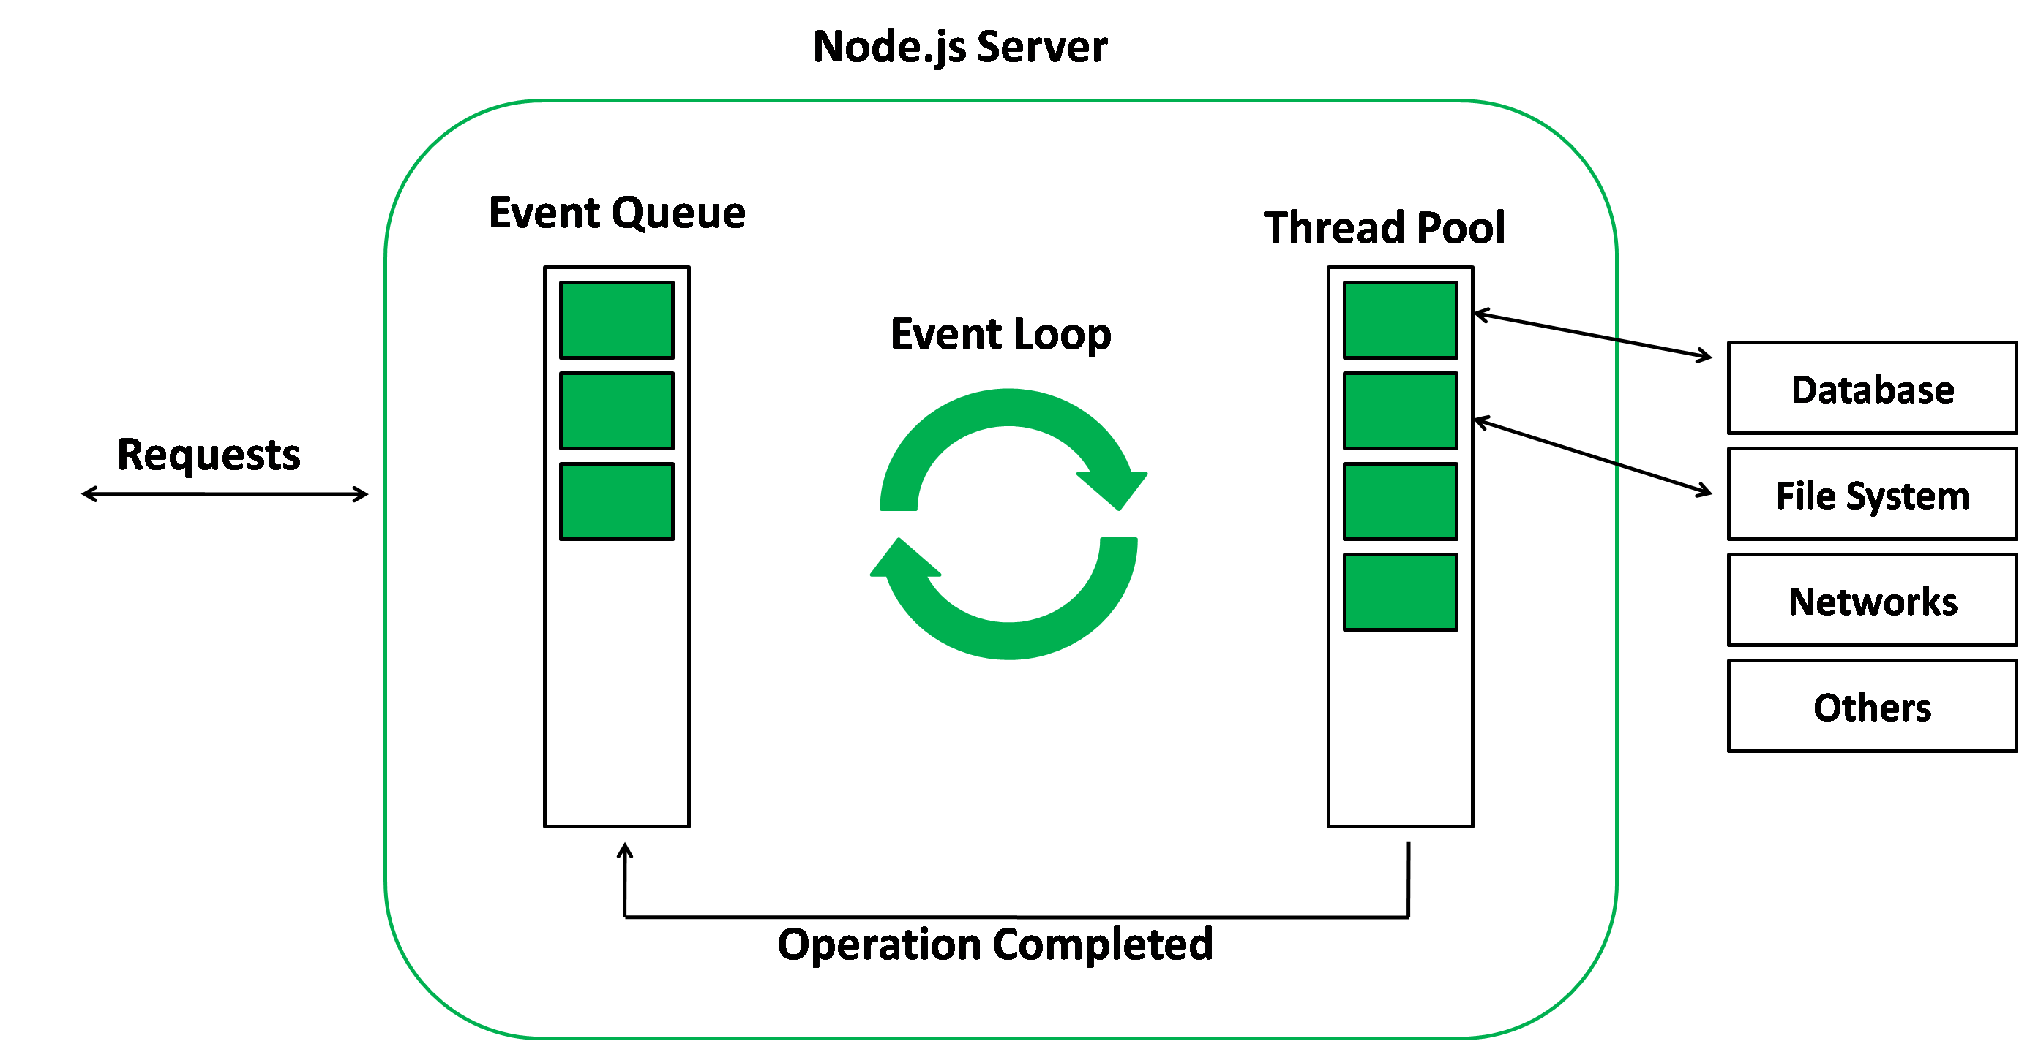
Slika 2. Event Loop pristuan u Node.js okolini

Kako bi izvodili JavaScript kod moramo mu pružiti okolinu koja ga može interpretirati. Kao rješenje se nudi program otvorenog koda Node.js². Node koristi V8 JavaScript engine razvijen od strane Google-a koji nudi vrlo korisnu manipulaciju nad kodom. Koristi se Just In Time (JIT³) prevođenje skripte u nativni binarni kod koji se izvodi znatno brže i efikasnije nego samo interpretiranje skripte. Generirani kod je naknadno optimiziran te nudi performanse usporedive sa programskim jezicima znatno niže apstrakcije.

Kako nastojimo da sustav bude izvediv neovisno o platformi na kojoj se nalazimo. Koristili smo alat za kontejnerizaciju Docker⁴. Koristi virtualizaciju na nivou operacijskog sustava. Umjesto da se izvodi na potpuno virtualnoj mašini, koristi komponente jezgre operacijskog sustava čime štedi na korištenim resursima. Tako smo imali priliku razvijati proframsko rješenje i na Windows te Ubuntu operacijskim sustavima bez konfiguracijskih ovisnosti te se dobio isti rezultat.
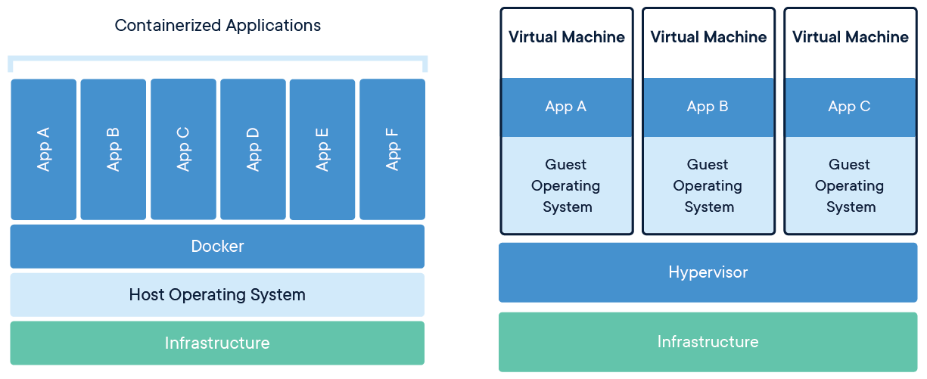
Slika 3. Kontejnerizacija programa putem Docker alata

Komunikacija među slojevima izvedena je HTTP zahtjevima te se njima dijele podaci u JSON formatu. Time je praćen pragmatični REST⁵ ( REpresentational State Transfer ) stil arhitekture.

3.3. Sloj perzistencije podataka

Izveden je pomoću PostgreSQL⁶ relacijske baze podataka. Kako je implementiran sloj sučelja i logike, neovisni smo sustavu baze podataka. Postgres smo koristili iz razloga što smo s njom najviše upoznati zbog prijašnjih kolegija, pa bi pri konfiguracijom i greškama bili infromiraniji te bi se laške upravljalo. Također, pošto smo upoznati sa SQL sintaksom upita sa specifičnostima Postgesa, lakše bi dijagnosticirali koji podatci se spremaju.

3.4. Sloj programskog sučelja i logike.
Izveden pomoću skriptnog jezika JavaScript koji se izvodi u Node.js radnoj okolini.
Za pristupanje bazi podataka i prevođenje iz JSON notacije u retke relacije (Object Relational Mapping) koristi se Sequelize⁷ knjižica. Svaki poziv se odrađuje pomoću obećanja pa kod može nastaviti s izvođenjem se dok mu ne zatreba porvatni rezultat.
Za obradu dolazećih HTTP zahtjeva koristimo radni okvir Express⁸. Osim mogućnosti mapiranja HTTP poziva na naše funkcionalnosti, nudi nam i dodatnu obradu svakog poziva pomoću „middleware” funkcionalnosti.
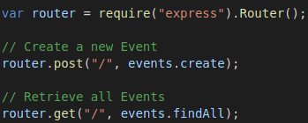
Slika 4. Oblika mapiranja krajnje točke na funkciju

Time je izvedeno da nad pozivima možemo imati i sigurnosne provjere. Ukoliko su sve sigurnosne provjere uspješno prošle, izvodi se konačni poziv obrade poslovne logike te poziva na bazu.
Za autorizaciju nad pozivima koristi se tehnologija JWT⁹ (JSON Web Token) tehnologija. Pri uspješnom prijavljivanju se korisniku dodjeli token koji se prosljeđuje pri pozivima na poslužitelj te ukoliko je autorizacija uspješna vraća tražene upite.
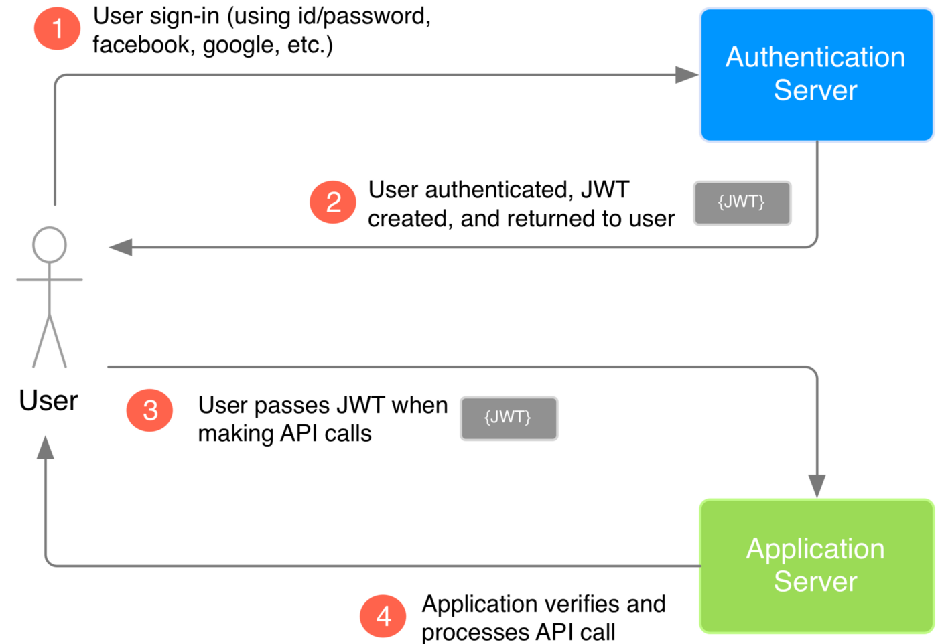
Slika 5. Autorizacija putem JWT tokena

3.5. Sloj prezentacije podataka

Izveden pomoću skriptnog jezika JavaScript koji se izvodi u Node.js radnoj okolini.
Za dinamičko generiranje sadržaja korisničkog sućelja koristi re biblioteka React¹⁰. Razvijena od strane Facebooka, jedna je od najkorištenijih tehnologija za izradu web stranica u današnje vrijeme. Omogućava višestruku uporabu komponenti tako da ne pišemo isključivo sirovi HTML za svaku od njih. Svaka komponenta se može napisati u HTML notaciji ukoliko je niska u hijerarhiji, no ostale komponente možemo graditi od drugih podkomponenti koje smo već napravili. Svaka komponenta gradi se na minimalni potreban način kao funkcijski poziv JavaScript jezika. Kako bi uređivanje bilo što jasnije, Facebook je odlučio zapisivati komponente drugačijom notacijom. Tako je nastao JSX¹¹ (JavaScript XML) koji ujedinjuje komponente React radnog okvira te HTML. Zbog tog sintaktičkog šećera mora se koristiti Babel prevoditelj koji notacije prevede u pozive JavaScript funkcija.

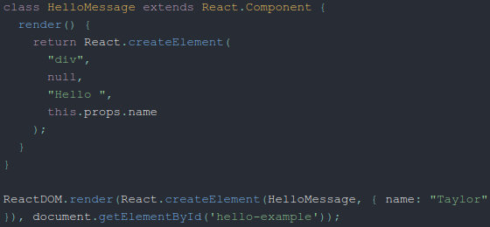
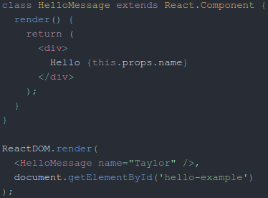
Slika 6. i 7. Prikaz komponenti notacijom funkcija(lijevo) i JSX notacijom (desno)

Knjižica izvodi promjene na zasebnom virtualnom DOM modelu te svaku promjenu koju detektira propagira kako bi ažuriralo izgled stranice sukladno sa promjenom podataka, te na poslijetku uredi stvarni DOM koji se prikazuje korisniku.
Kako bi se dodatno poboljšalo korisničko iskustvo korištena je Reactstrap¹² knjižica koja koristi React zajedno sa Bootstrap radnim okvirom, te skupa komponira u gradivne komponente stranice za prikaz. Knjižica nudi skup komponenti koje možemo koristiti sa vlastitim podacima kako bi uštedili pisanje nužno repetativnog kodova (boiler-plate).

3.6. Upuštanje u pogon

Kako bi sustav bio javno dostupan na mreži, bilo ga je potrebno objaviti na javnom poslužitelju.
Inicijalno smo namjeravali koristiti Heroku kao platformu za objavu, no naposlijetku smo unajmili virtualnu mašinu preko infrastrukture Digital Ocean¹³. Za instancu operacijskog sustava Ubuntu 18.04 LTS sa ograničenom trajnom pohranom bilo je potrebno unajmiti „droplet” za 10-ak USD mjesećno.
Cijeli izvorni kod sustava prenešen je na taj poslužitelj putem SSH veze sa virtualnom mašinom. Pošto smo koristili kontejnerizaciju Također, dodjeljeno ime domene bilo je dugog i nerazgovijetnog imena, stoga nam je infrastruktura nudila opciju dodavanja drugog imena domene, stoga smo ju preimenovali u https://cooltura.tk .

Upute za korištenje

4.1. Početna stranica

Korisnik treba pristupiti usluzi koristeći pregladnik na uređaju koji je povezan na internet. U tražilici je potrebno tražiti URL https://cooltura.tk koji nas poveže sa uslugom koja je na udaljenom poslužitelju. Pri dolasku na uslugu korisniku se prikaže sljedeće sućelje.
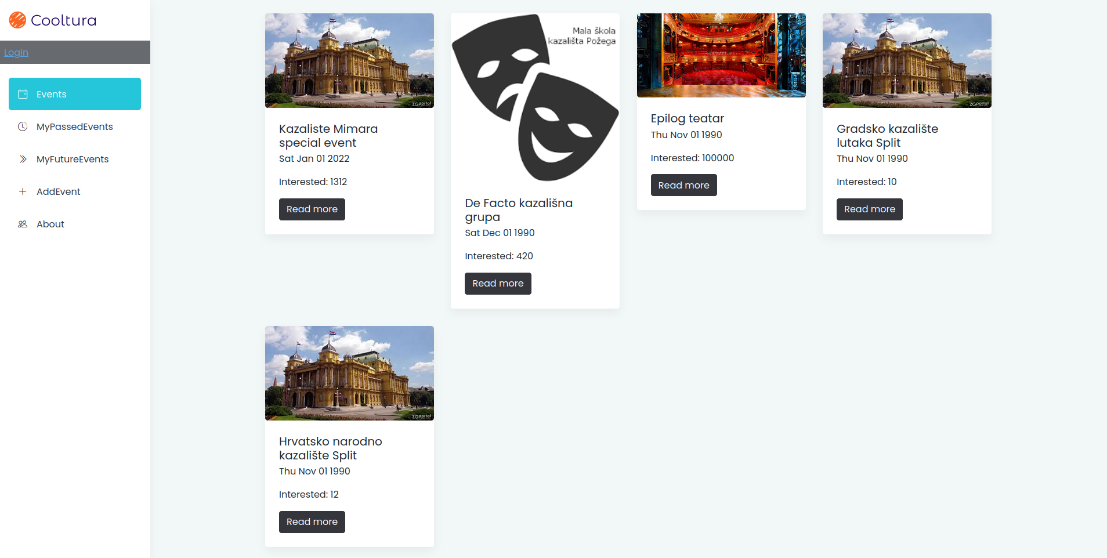
Slika 8. Početna prikazana stranica pri dolasku na sustav

Korisniku se nudi prikaz događaja koji se održavaju u bliskoj budućnosti. Svaki od događaja ima prikaz male sličice te svoj naslov koji ukratko opisuje što će se na događaju održavati. Uz svaki događaj prikazuje nam se infromacija o datumu i vremenu održavanja događaja te zainteresiranosti publike za dolazak.
Ovako se korisniku pruža pogled na velik broj događaja bez da koji od njih okupira veliki dio ekrana, čime se postiže lagana čitljivost te se lakše može obraditi više informacija. Na organizatoru je da uredi taj prostor kako bi privukao pogled korisnika. Organizatori osim što ovako reklamiraju svoj događaj publici koju to zanima, dobivaju očekivani broj posjetitelja koji će prisustvovati. Time ublažavamo početni problem logistike predstavljen u opisu problema koji se rješava.

Za svaki događaj nudi nam se opcija čitanja više informacija o konkretnom događaju. Otvara nam se opširniji opis koji informira korisnike o pojedinostima događaja.

4.2. Opširniji opis događaja

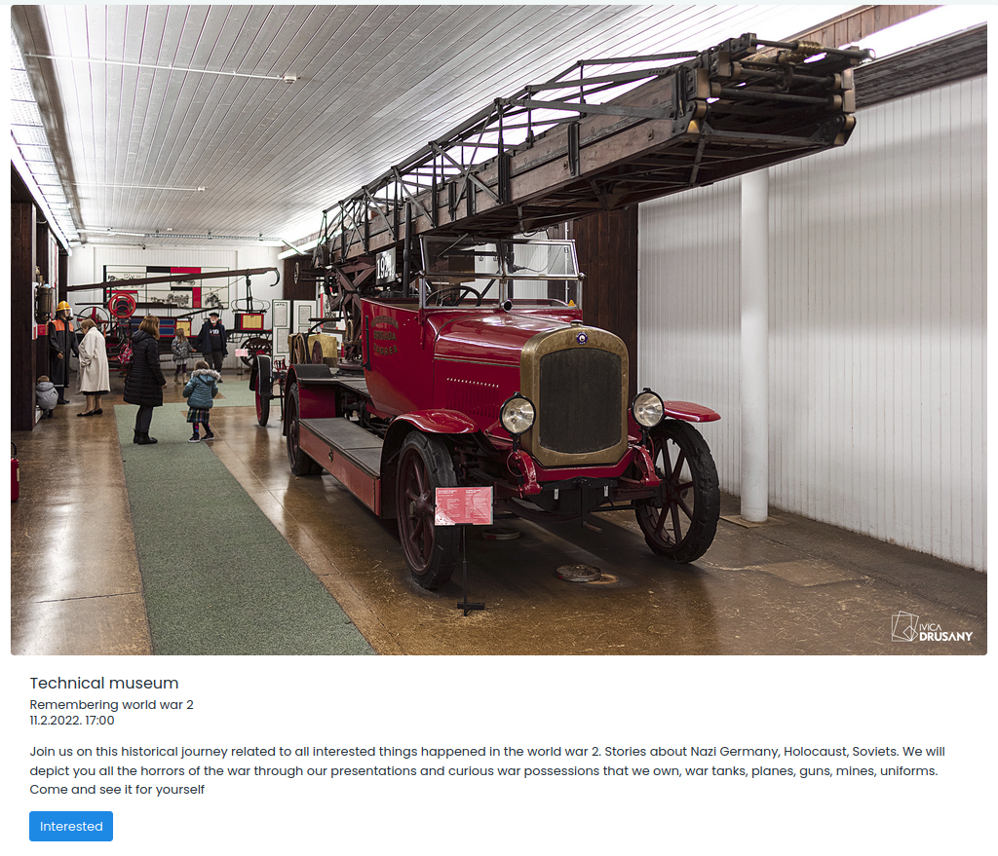
Slika 9. Opširniji prikaz podataka o događaju

Opis bi trebao biti zanimljiv i opširan kako bi se zainteresiralo korisnika da odluči posjetiti određedi događaj. U pojedinostima se očekuje da organizator opiše sve nužne detalje koje bi korisnik morao znati o događaju poput planiranih aktivnosti te njihov vremenski raspored, dress-code i slične informacije.
Ukoliko je korisnik zainteresiran pristupati navedenom događaju, to može dojaviti organizatoru pritiskom na tipku „Interested”, čime se u sustav pribilježuje njegova namjera prisustvovanju. No, za mogućnost pribilježivanja korisnik mora biti prijavljen u sustav.

4.3. Traka brzog pristupa

Kako bi se korisnik lagano kretao po uslugama koje se na stranici, sa lijeve strane nalazi se traka koja nudi poglede na druge informacije.
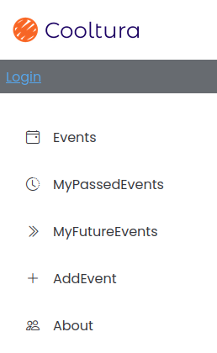
Slika 10. Traka brzog pristupa

Nudi nam se niz opcija:
- Prijava u sustav
- Prikaz nadolazećih događaja
- Prikaz događaja koje smo u prošlosti posjetili (personalizirano)
- Prikaz događaja za koje smo pokazali interes (personalizirano)
- Objavljivanje događaja na stranicu
- Pregled podataka o korisničkom računu (personalizirano)
Za pristup informacijama koje su personalizirane korisnik mora biti prijavljen u sustav.

4.4. Prijava u sustav
Za prijavu u sustav pritisnemo „Login” poveznicu na gornjem dijelu trake brzog pristupa. Pritiskom na poveznicu preglednik nam otvara obrazac za unos podataka

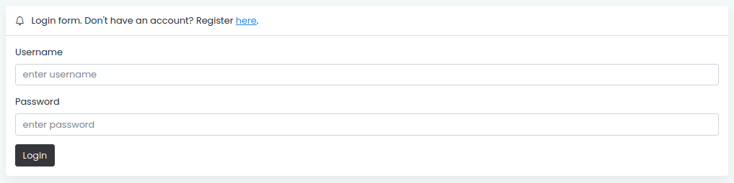
Slika 11. Froma za prijavu u sustav

U obrascu se klasično unose podaci za autentifikaciju korisnika. Nakon ispravnog unosa podataka za autentifikaciju. Ukoliko korisnik nema korisnički račun u sustavu potrebno ga je napraviti. Pristup obrascu za registraciju dobimo pritiskom na poveznicu danu na vrhu forme za prijavu u sustav.

4.5. Registracija u sustav

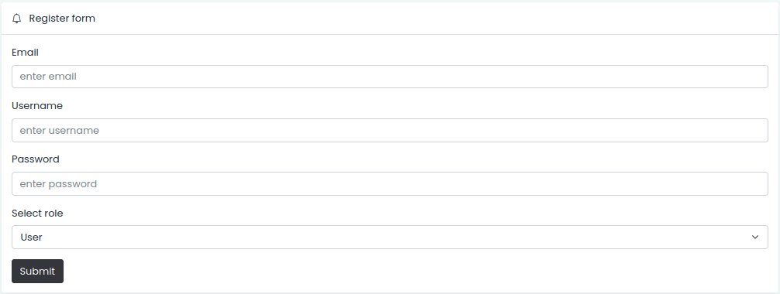
Slika 12. Obrazac za registraciju korisničkog računa.

U obrascu se traži od korisnika da preda osnovne podatke sa kojima bi mogao biti jedinstveno identificiran te kako bi se mogao autentificirati.

4.6 Pregled označenih događaja
Kako bi korisnik mogao pregledati događaje koje je označio sa „Interested”, na traci brzog pristupa nudi mu se kratica koja vodi do stranice koja mu lista sve takve nadolazeće događaje. Tako korisnik lagano može pregledati sadržaj.
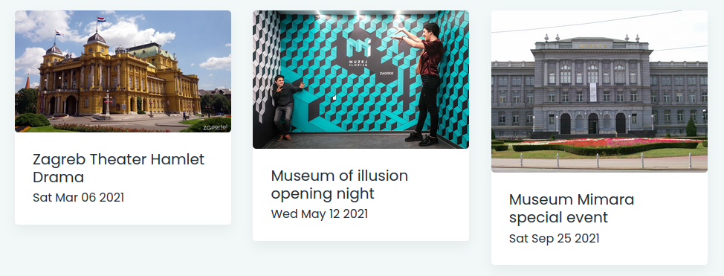
Slika 13. Prikaz događaja za koje je korisnik označio sa „Interested”

4.7. Pregled posjećenih događaja
Pri pregledu podataka o događajima koje smo u prošlosti posjetili, nudi nam se opcija ostavljanja povratnih informacija organizatorima. Te informacije pružaju povratnu informaciju organizatorima te im je glavni način komunikacije sa posjetiteljima.
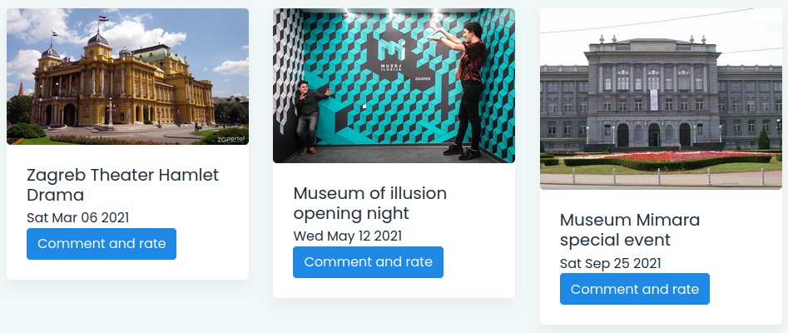
Slika 14. Prikaz stranice posjećenih događaja

Pri ostavljanju povratnih informacija organizatorima prikazati će se novi obrazac koji omogućuje ocjenjivanje odabirom od jedne do maksimalno pet zvijezdica.

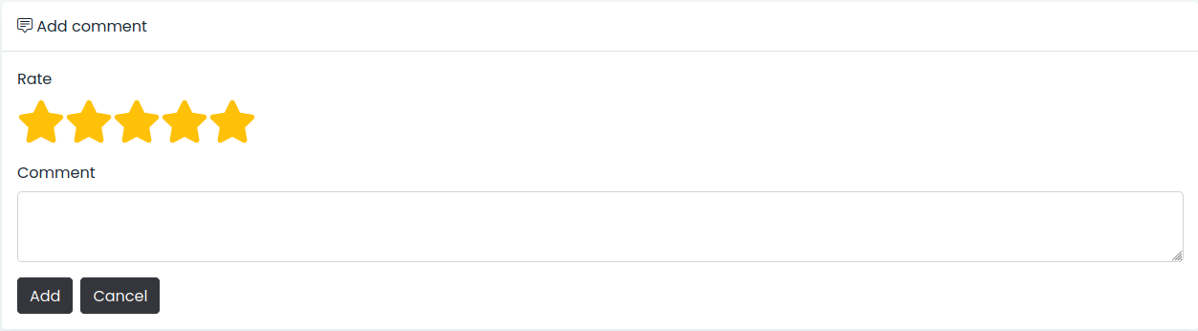
Slika 15. Obrazac za povratnu informaciju organizatorima događaja

4.8 Objavljivanje događaja

Organizatorima se nudi obrazac za objavljivanje informacija o događajima.
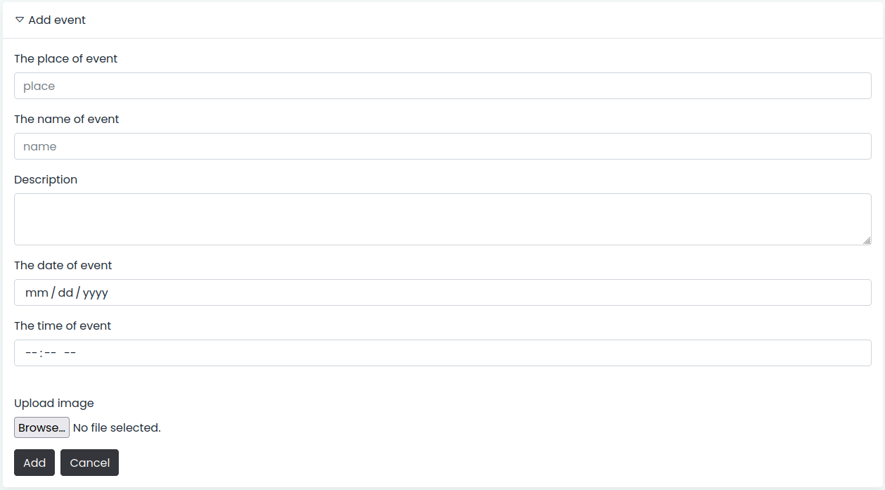
Slika 16. Obrazac za ispunjavanje podataka o događaju

Nadogradnje sustava

Informacijski sustav ima značajnu sposobnost skaliranja sa dodavanjem mogućnosti na trenutačne. Zbog odabira arhitekture sustava moguće je dodati nove vanjske servise koji bi mogli nad bazom podataka napraviti analize.

Značajnu promjenu u kvaliteti napravili bi kvalitetnim programom za preporučivanje nadolazećih događaja. Korisniku bi se na temelju prijašnjih interesa moglo točnije nagađati kojim bi događajima volio prisustvovati u budućnosti. Ukoliko je često ocijenjivao prikaze komedija u kazalištima visokim ocjenama, algoritam bi mogao preporučati događaje koji više sliče komedijama nego da prikazuje nasumično sve nadolazeće. Ukoliko korisnik često posjećuje istu ustanovu u kojoj se održavaju događaji, ta informacija sigurno ima veću težinu pri selekciji prikazanih događaja.

Pošto osobe registriraju račune, moguće ih je vezati poznanstvima među računima. Stvorila bi se socijalna mreža korisnika koja bi ojačala mogućnosti sustava. Ukoliko korisnik ima povezane osobe koje su zainteresirane za odlazak na konkretne događaje, to je također informacija koja se može koristiti u preporukama nadolazećih događaja.

Osim pametnijih preporuka za odlazak na događaje, sustav bi se mogao koristiti na širim područjima. Umjesto da se sve prikazuje jednim jezikom, može se dati na izbor korisniku na kojem jeziku mu se prikazuje sućelje. Ukoliko se sloj prezentacije podataka izvodi u blizini korisnika, može se postaviti kao poćetni jezik koristiti onaj lokalne zajednice. Time bi se sustav mogao koristiti globalno.

Sustav smo radi ograničenog vremena procesa izgradnje ograničili na kazalište te muzeje, no sustav nudi odličnu potporu za niz kulturnih i socijalnih događaja. Bilo to koncerti, nogomente utakmice, pub quiz ili planinarske šetnje, sustav će povezati zajednice te pomoći u organizaciji svakog sličnog održavanja.

Korisna informacija je lokacija održavanja događaja. Lokacija može biti fizička poput adrese ili URL za događaje koji se održavaju putem računala i mreže. Ukoliko je lokacija fizička moguće je sloju prezentacije podataka prikazati interaktivnu mapu koja bi prikazala gdje se ustanova nalazi ili gdje je šumski put kojom bi se organiziralo planinarenje.

Također, događaji bi se mogli kategorizirati. Ukoliko korisnik želi pronaći događaj na kojem je tematika plesanje, kako ne bi morao prolaziti kroz sve događaje koji mu se nude, mogao bi odabrati željene kategorije koje bi filtrirale ulazne podatke te time olakšala pretragu.

Pošto se pri stvaranju korisničkog računa predaje pretinac elektronske pošte, korisniku možemo predavati informacije tim putem. Korisnik bi mogao sve potrebne

Literatura

Poveznice na stranicu tehnologije:

1. https://en.wikipedia.org/wiki/JavaScript
2. https://nodejs.org
3. https://en.wikipedia.org/wiki/Just-in-time_compilation
4. https://www.docker.com
5. https://en.wikipedia.org/wiki/Representational_state_transfer
6. https://www.postgresql.org
7. https://sequelize.org
8. http://expressjs.com
9. https://jwt.io/
10. https://reactjs.org
11. https://en.wikipedia.org/wiki/JSX_(JavaScript)
12. https://reactstrap.github.io
13. https://www.digitalocean.com

Izvori slika:
-Slika 1. https://www.wikipedia.org/
-Slika 2. https://www.geeksforgeeks.org/
-Slika 3. https://www.docker.com/
-Slika 5. https://medium.com
-Slika 6. i 7. https://reactjs.org

